МИНИСТЕРСТВО ОБРАЗОВАНИЯ И НАУКИ РЕСПУБЛИКИ БЕЛАРУСЬ
БЕЛОРУССКИЙ НАЦИОНАЛЬНЫЙ ТЕХНИЧЕСКИЙ УНИВЕРСИТЕТ

Факультет информационных технологий и робототехники
Кафедра программного обеспечения информационных систем и технологий

Отчет по лабораторной работе № 2_2

по дисциплине: “Системное программирование”

на тему: “Многофайловые проекты и шаблон MVC ”

Вариант 3

Выполнил: студент группы 10702221 Кабыш Я.А.

Принял: Давыденко Н.В.

Минск 2023

Лабораторная работа №2_1. Компиляция и отладка простейшего приложения в Linux

Цель работы: Научиться грамотно проектировать и разрабатывать многофайловые проекты на языке программирования С/C++ с использованием архитектурного шаблона проектирования и разработки гибких и масштабируемых приложений Model-View-Controller (MVC).

Основное задание
Разработать интерактивную программу «Try to Guess the Number» («Попробуй угадать число»), которая эмулирует классическую игру на отгадывание числа. Суть программы (игры) сводиться к следующему: компьютер генерирует случайное число из диапазона, к примеру, от 1 до 100, а пользователь (далее игрок) пытается отгадать число за минимальное количество попыток. При каждой очередной попытке компьютер «подсказывает» игроку, как соизмеряется предложенный вариант игрока с действительным загаданным компьютером числом: загаданное число больше или меньше указанного (higher/lower). Как только игрок отгадывает число, компьютер должен «поздравить» его с выводом на экран угаданного числа и количество затраченных игроком попыток. Далее компьютер

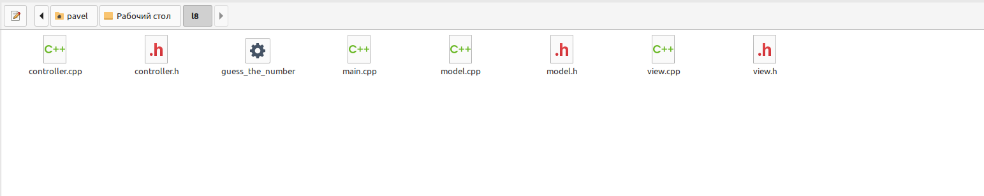
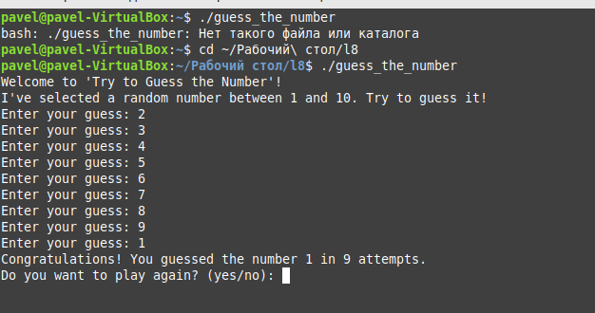

Код программы
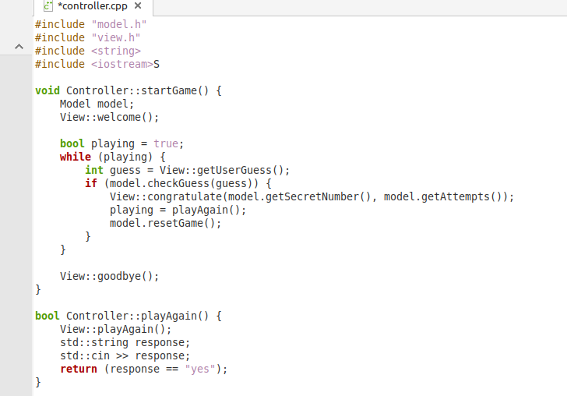

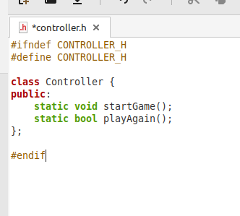
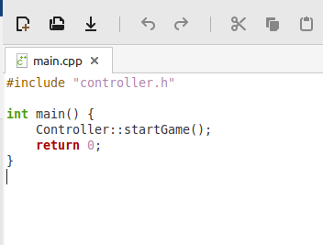
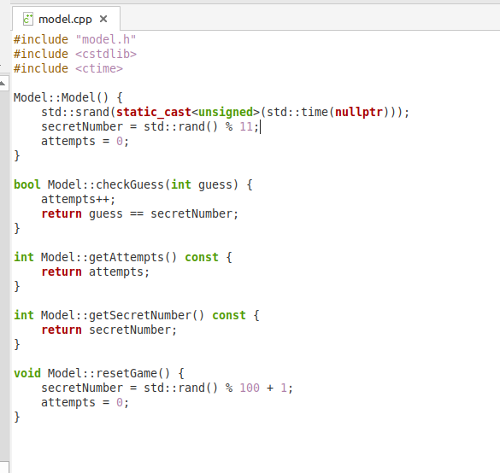
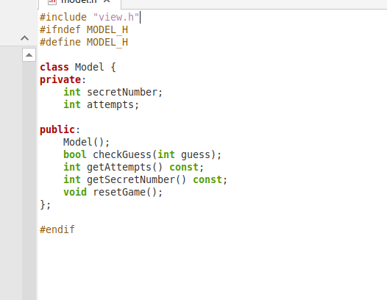
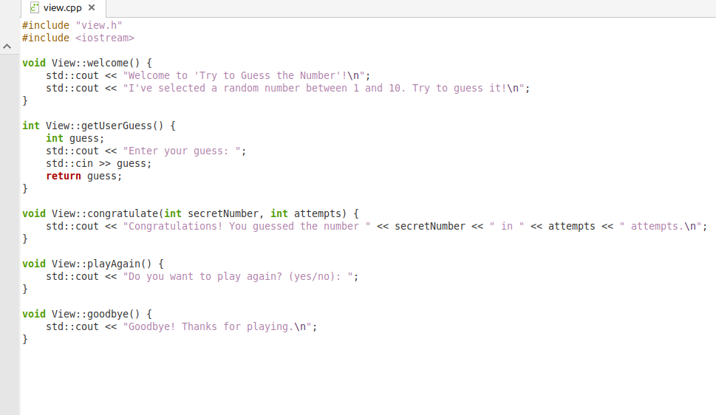
Контрольный вопрос

Что такое рефакторинг кода?
Рефакторинг кода - это процесс изменения внутренней структуры программного кода, без изменения его внешнего поведения. Целью рефакторинга является улучшение читаемости, понимания и поддерживаемости кода, а также повышение его эффективности и гибкости.

Во время рефакторинга можно проводить различные операции, такие как переименование переменных и функций, выделение повторяющихся фрагментов кода в отдельные функции или классы, упрощение сложных конструкций, устранение дублирования кода и т.д.

Рефакторинг помогает сделать код более понятным и легко поддерживаемым, улучшает его структуру и делает его более гибким для будущих изменений. Он также может помочь в обнаружении и исправлении ошибок, которые могут быть скрыты в исходном коде.

Основное правило рефакторинга заключается в том, что после каждого шага рефакторинга код должен оставаться работоспособным и давать тот же результат, что и до изменений. Это достигается благодаря использованию тестового набора, который проверяет правильность работы кода до и после рефакторинга.

